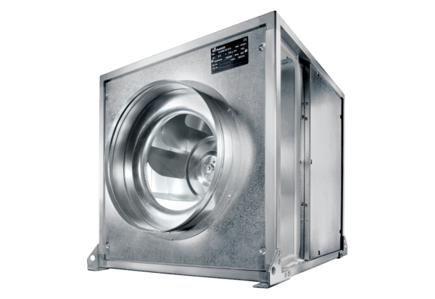Quickbox ESQ 40/4 KJedinica za pakiranje: 1 komAsortiman: C
Broj artikla: 0080.0072Proizvođač: MAICO

